General.

**Explicación:**

Dependiendo de los objetivos de cada persona hay que tener en cuenta la generación de una rutina ayudándonos de características físicas, herramientas, disponibilidad y objetivos. De esta manera podemos entregar un resultado personalizado para cada persona como debería de ser en cada gimnasio de acuerdo con el instructor de este.

Para tener en cuenta que ejercicios se recomendarán es necesario establecer una medida para cada uno de estos ejercicios. Esta medida de nos ayuda a clasificar que ejercicio es mejor que otro es necesario para brindar la mejor calidad de acuerdo con la rutina.

Categorías de Experiencia.

Para categorizar la experiencia de cada persona esto *influirá directamente en la cantidad de series y repeticiones* que cada persona realizará de acuerdo con su categoría. Las categorías que se desprenderán son las siguientes:

En este momento, ¿Con cuál opción te identificas más?

**Principiante:** Actualmente no me ejercitó, llevo más de 6 meses sin realizar alguna actividad física constante. Tengo poco conocimiento respecto a ejercicios y entrenamiento.

**Intermedio:** Actualmente realizo alguno que otro ejercicio, pero no de manera constante, tengo pocos o conocimientos medios respecto a rutinas o ejercicio.

**Avanzado:** Realizo actividad física muy regular y por largos periodos de tiempo, tengo conocimiento básico o medio de mi alimentación y conocimientos necesarios para los ejercicios que hago.

**Experimentado:** Hago ejercicio de manera constante, conozco varios tipos de ejercicios y rutinas. El ejercicio es algo dentro de mi vida cotidiana o en la mayoría de los días y tengo una buena alimentación de acuerdo con mi actividad.

Categorías de Experiencia.

Nivel principiante: se trataría de personas que acaban de empezar a hacer ejercicio o que tienen una baja frecuencia y/o intensidad en su rutina de ejercicio.

Nivel intermedio: se trataría de personas que hacen ejercicio con regularidad y tienen una cierta base de fitness, pero aún tienen espacio para mejorar y avanzar en su capacidad física.

Nivel avanzado: se trataría de personas que tienen una alta frecuencia y intensidad en su rutina de ejercicio, y que han desarrollado una alta capacidad física y una buena resistencia.

Nivel experto: se trataría de personas que son atletas profesionales o que tienen un alto nivel de competencia en un deporte o actividad física en particular.

Tipos de ejercicio.

Hay dos tipos de ejercicios que se deben de considerar al momento de establecer una rutina de ejercicios de acuerdo con las necesidades de cada persona.

***Ejercicios compuestos:***

Son ejercicios que trabajan varios grupos musculares a la vez, ayudan a desarrollar estos músculos de manera regular por lo que son más comunes en ejercicios de fuerza donde para lograr esta misma es necesario tener desarrollado varios grupos musculares.

***Ejercicios Aislados:***

Son ejercicios que trabajan únicamente un grupo muscular y una articulación por lo que son más comunes dentro del desarrollo de hipertrofia.

Combinación:

Para poder crear una rutina adecuada para cada persona es necesario hacer variantes entre ejercicios compuestos y ejercicios aislados para complementar teniendo en cuenta que para lograr ciertos objetivos tenemos que priorizar unos por encima de otros.

Fuerza, Hipertrofia y Resistencia.

Aquí es cuando analizamos que es lo que cada persona busca, normalmente los deportistas tienden a buscar más la **resistencia** ya que las habilidades como la agilidad, aguante, velocidad, desgaste, etc. Son más requeridos en los deportes. La **fuerza** también es necesaria en ciertos deportes, aunque de manera más especifica y por ultimo la **hipertrofia** que se usa principalmente en el fisicoculturismo para crear músculos grandes con bajos porcentajes de grasa.

Cada persona puede elegir que es lo quiere entrenar y *dependiendo de su elección se cambiaran los tiempos de descanso, repeticiones por series, pesos entre cada serie.*

A continuación, se mostrarán referencias de esto.

Fuerza, Hipertrofia y Resistencia.

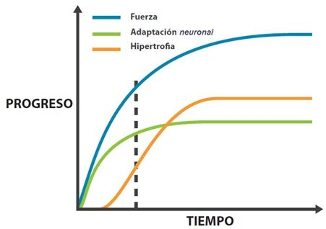

La resistencia muscular también está relacionada con la fuerza. La resistencia no es más que fuerza aplicada de manera repetida.

En resumen, la fuerza y ​​la resistencia muscular son ambas capacidades fisiológicas. La hipertrofia, en cambio, es una simple adaptación para la función, un medio para un fin, aunque muchos la han convertido en el único motivo para poner un pie en el gimnasio.

Fuerza, Hipertrofia y Resistencia.

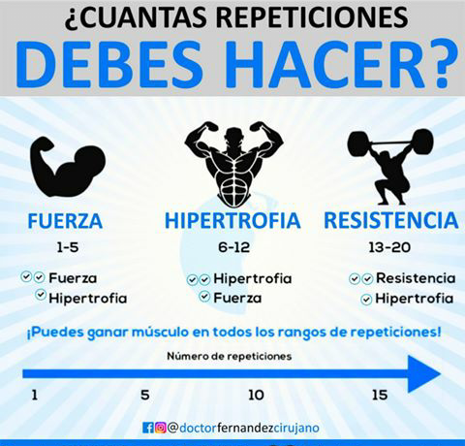

Técnicamente hablando, la hipertrofia es un aumento en el tamaño de las fibras musculares. Cada fibra muscular contiene cientos de miofibrillas, las verdaderas unidades contráctiles. El entrenamiento de fuerza crea nuevas miofibrillas y aumenta las existentes. El resultado son músculos más grandes y fuertes. Esto se llama hipertrofia miofibrilar y explica en gran medida el desarrollo muscular.

Herramientas.

Las herramientas **que se utilizan en esta ocasión para los ejercicios de fuerza son los siguientes:**

**Barra Mancuernas Barra Z Ligas de d Resistencia**

**Banco Inclinado Banco Plano Discos PullUpBarra**

